Pasos a seguir:
- Guardar este documento en nuestro equipo.
- Renombrar según el siguiente ejemplo: ApellidoNombre_ActividadesUD2
- En el transcurso de las clases, el alumnado irá completando el documento según se indique en el enunciado de las actividades.

Instalación Unity 2
Instalación Visual studio Community 2019 2
Guía aprendizaje Roll a Ball 2

Instalación Unity
Paso 1: Debemos crearnos nuestro usuario para tener login en Unity Hub, en mi caso lo tengo creado del año pasado.
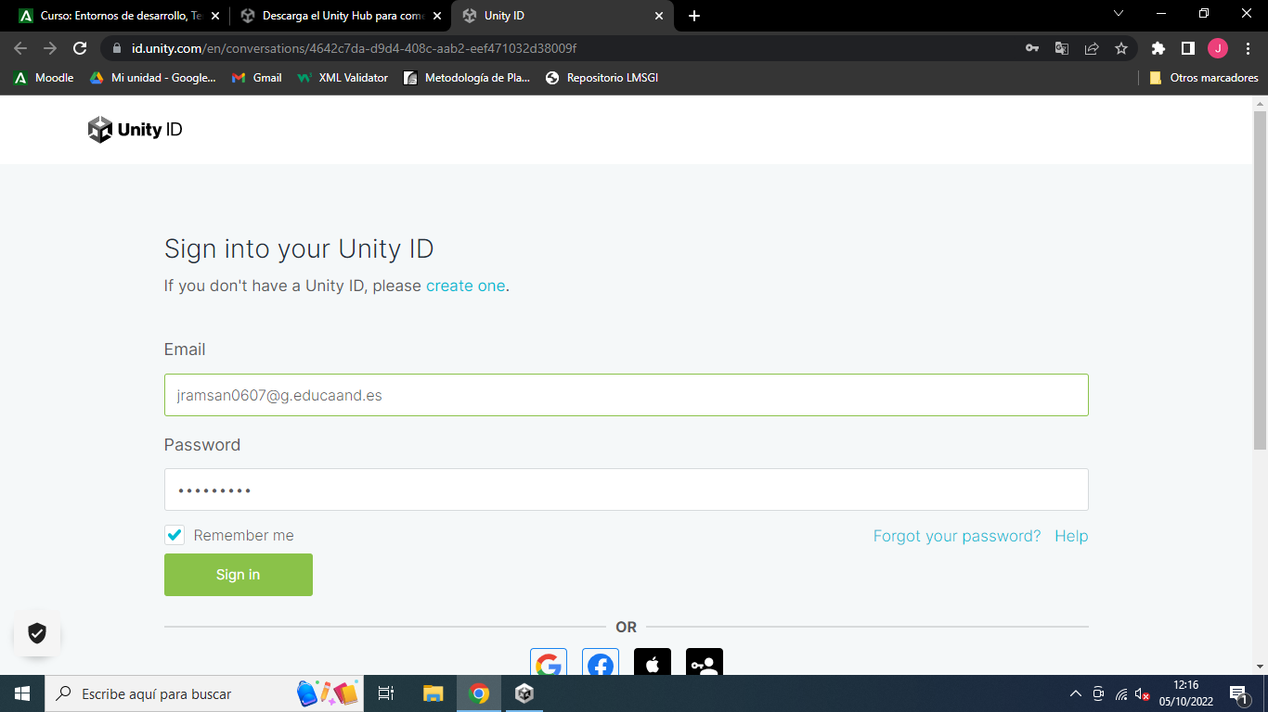

Paso 2: Continuaremos rellenando nuestros datos personales asegurándonos que tenemos todo bien rellenado.
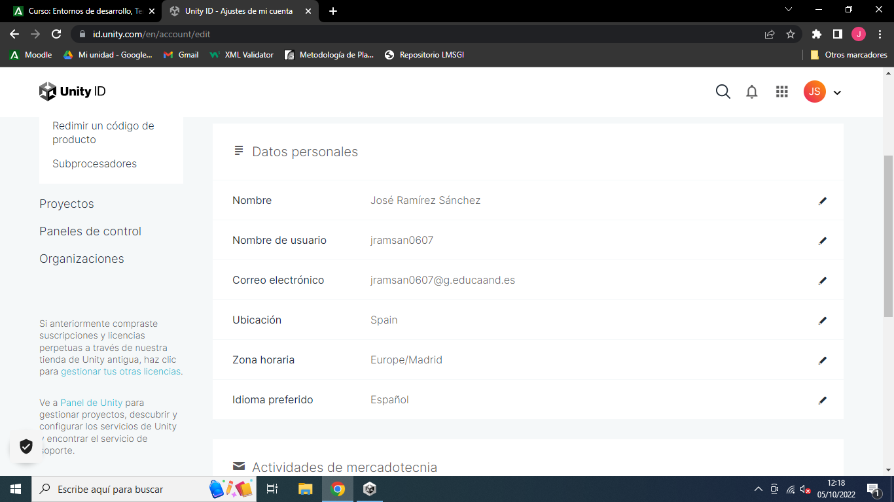

Paso 3: Ahora necesitamos descargar nuestro Unity Editor, debemos pulsar en Install Editor si no nos salta una pestaña automáticamente preguntándonos si queremos descargar.
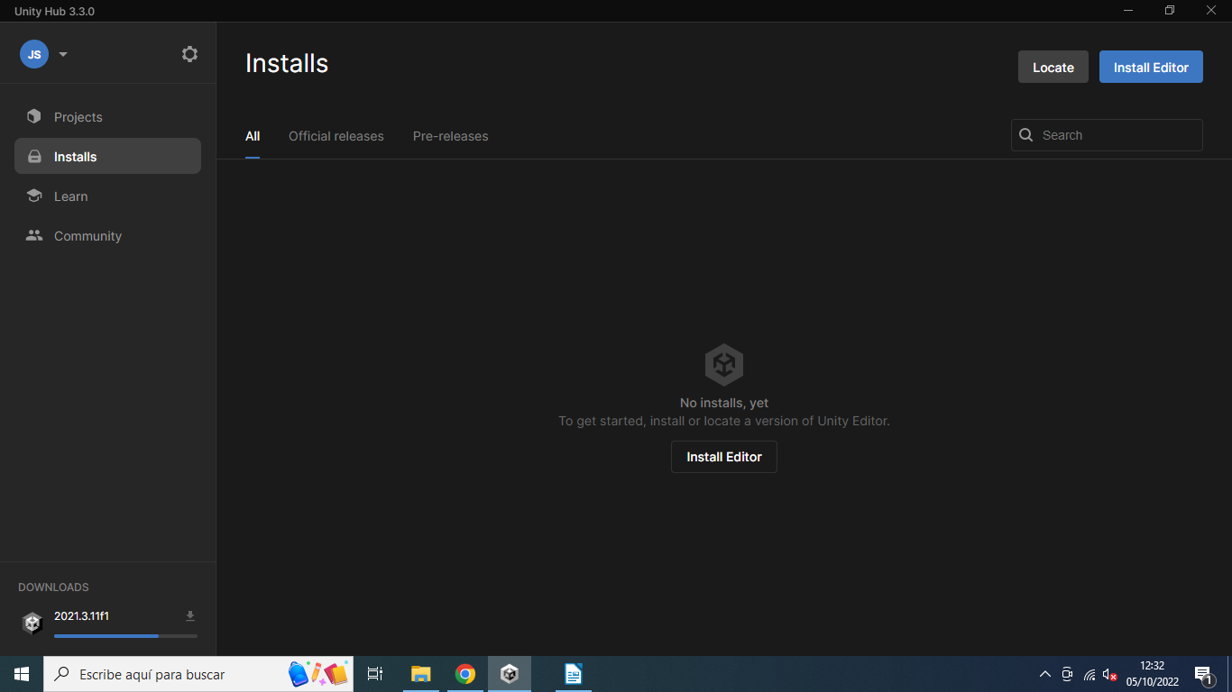

Instalación Visual studio Community 2019
Parte 1: Debemos registrarnos en Microsoft con nuestro correo personal, una vez hecho eso podremos descargar la versión de VS que prefiramos.
Una vez terminada la descarga y hecha la instalación VS los ejecutaremos, se nos abrirá esta pestaña en la cuál debemos decidir que tipo de Entorno queremos descargar para trabajar.
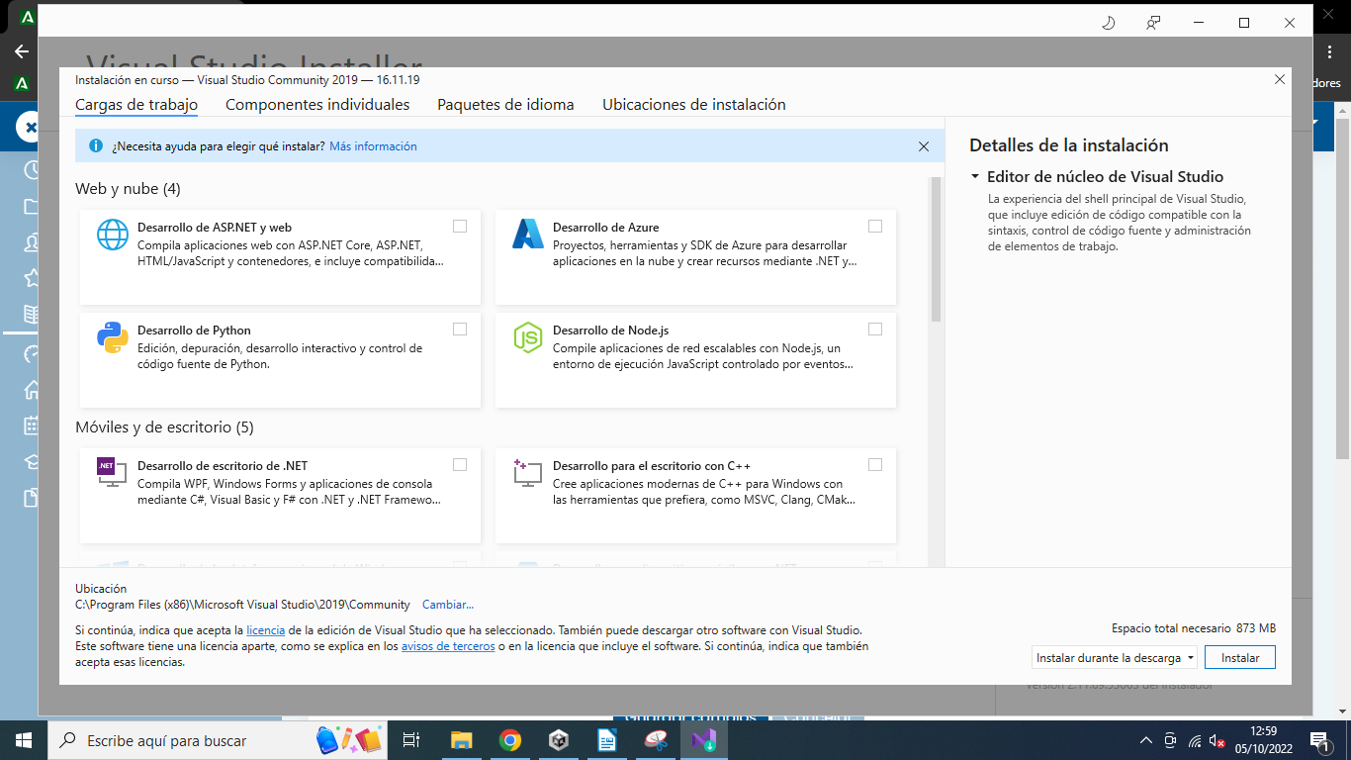

Guía aprendizaje Roll a Ball

